《图片批量处理器》程序使用说明
在PyCharm中运行《图片批量处理器》即可进入如图1所示的系统主界面。在该界面中，通过顶部的菜单栏可以选择所要进行的操作。
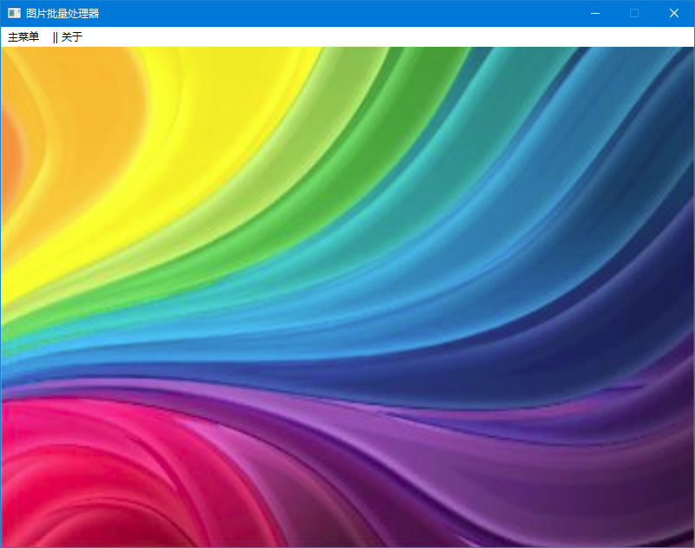
图1 系统主界面
具体的操作步骤如下：
（1）选择要执行的操作：主窗体主要起到导航的功能，该窗体中通过选择相应菜单可以打开批量添加水印窗体和批量重命名窗体。
（2）批量添加水印：在主窗体的菜单中选择“主菜单”/“添加水印”菜单，弹出图片批量添加水印窗体，该窗体中，首先单击“加载图片”按钮，选择要添加水印的图片；然后对水印文字或者图片进行设置，接下来设置水印的透明度和位置，单击“路径设置”区域的“浏览”按钮，对水印图片的保存路径进行设置，全部设置完成后，单击“执行”按钮，即可批量为选择的图片添加文字或者图片水印，如图2所示。
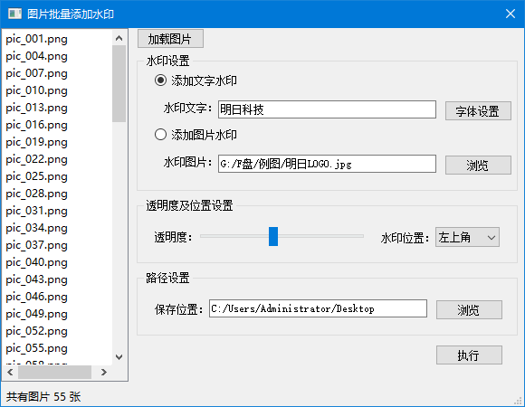
图2 批量添加水印
（3）批量重命名：在主窗体的菜单中选择“主菜单”/“批量重命名”菜单，弹出图片批量重命名窗体，该窗体中，首先设置重命名的方式，本软件中提供了3种重命名方式，分别自文件名大写、文件名小写，以及按照指定的模板对图片进行重命名；设置完成后，单击“选择”按钮，选择要重命名的图片所在的文件，然后单击“重命名”按钮，即可按照设置的重命名方式对图片进行批量重命名，效果如图3所示。
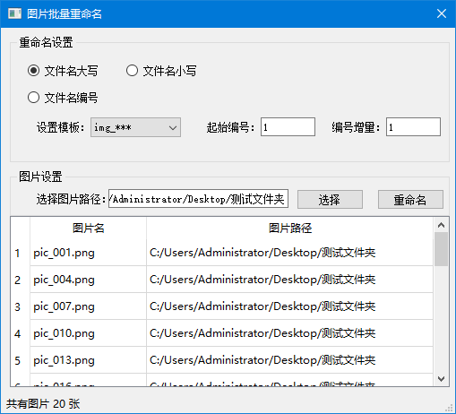
图3 批量重命名

